测试版曝光，OpenSea 2.0有什么新看点？

编译&撰文：Karen，Foresight News

上周，笔者发布了题为《积分？空投？NFT Launchpad？OpenSea 2.0引发市场众多猜想》的文章，而就在上周末，NFT 交易员 john.weth 作为 OpenSea 2.0 版本的早期测试者，为我们揭示了该版本的诸多细节。那么，OpenSea 2.0 究竟有哪些亮点呢？

### OpenSea 2.0 有啥看点？

1、全新的用户界面：其中包含了按前一日成交量、地板价涨幅排名的 NFT 系列列表，以及热门趋势系列，让用户一目了然。

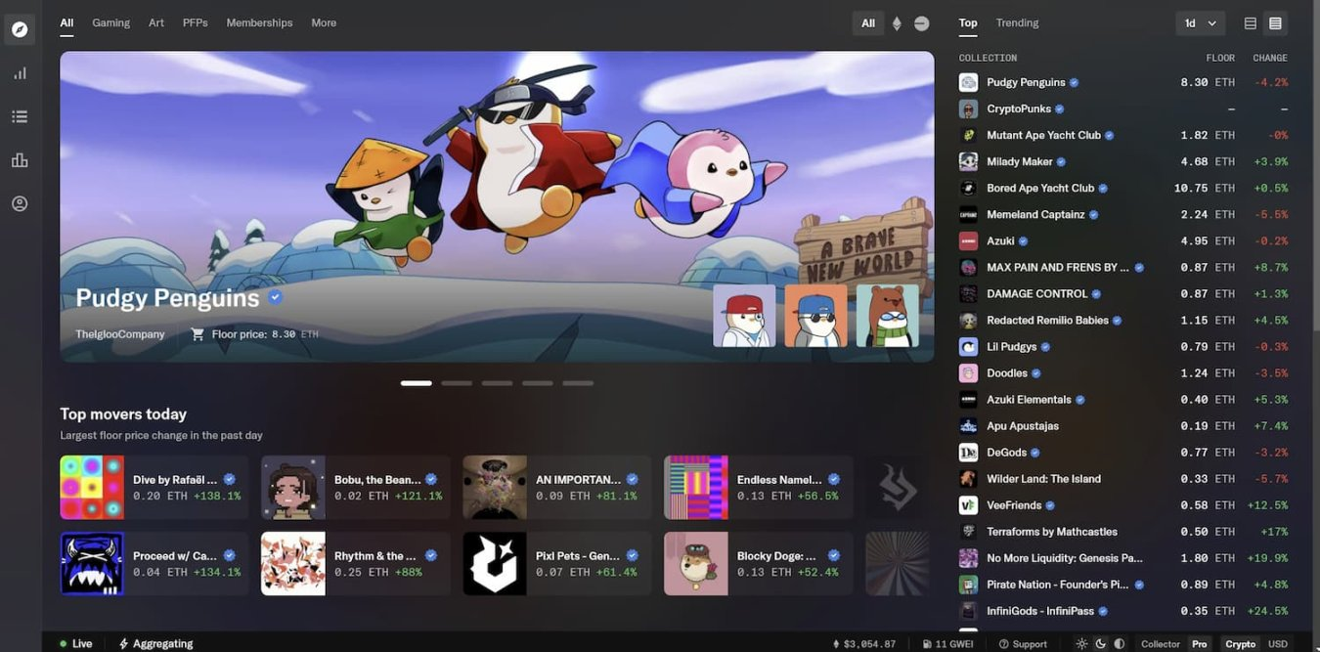

2、优化的 Profile 页面：该页面更加直观地展示了用户的持有资产、资产价值以及交易活动，提供更加便捷的资产管理体验。

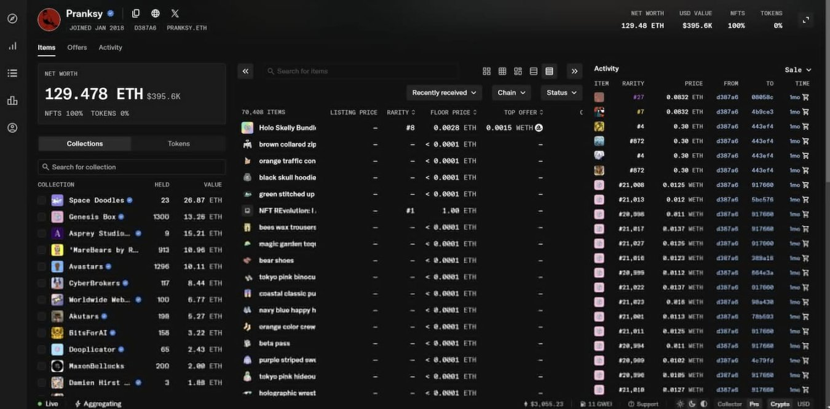

3、从 Leaderboard 页面可以看出，OpenSea 将为用户分发 XP 追溯奖励，还将举办第一季 XP 活动，赚取的方式包括上架 NFT、为顶级 NFT 系列出价（offer）。总 XP 奖励还与忠诚度、BOOST 有关，其中，仅在 OpenSea 上架 NFT 可以最大化用户的忠诚度，而 BOOST 乘数则与排名有关。

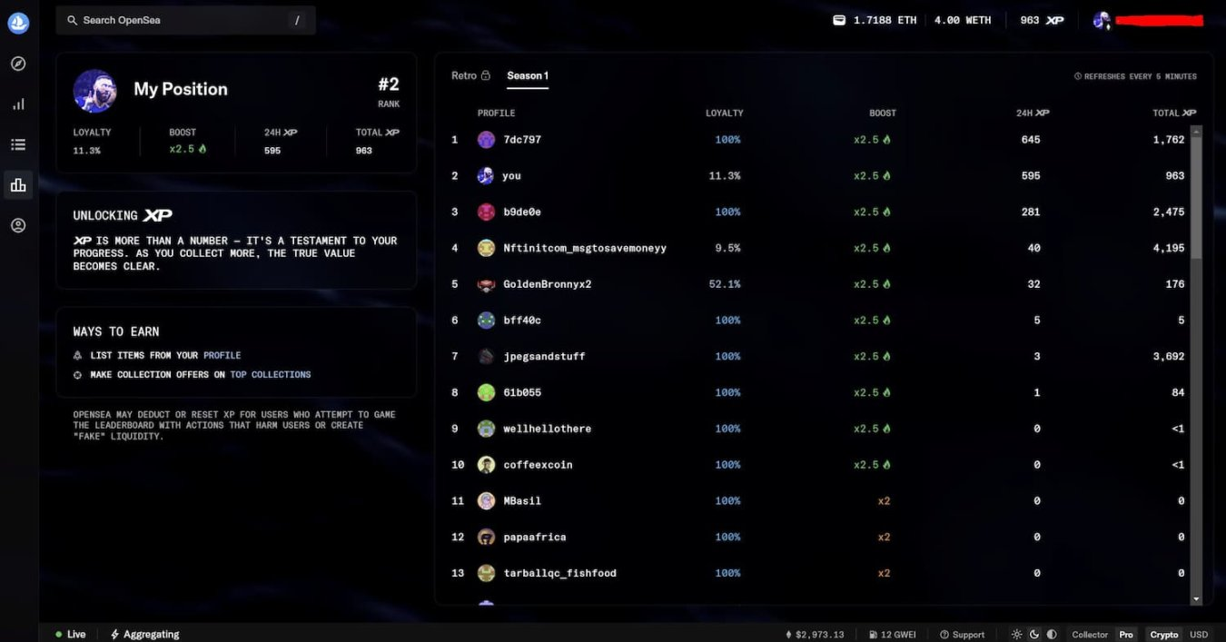

此外，Top Bidder 的积分也将获得显著提升，具体规则如下：

4、OpenSea 页面明确指出，XP 远不止是一个数字，随着用户收集的越来越多，其真正价值将愈发凸显。同时，OpenSea 有权扣除和重置那些损害其他用户利益或提供假流动性的用户的 XP 奖励，以确保平台的公平性和健康发展。

### OpenSea 面临多维度挑战

关于 OpenSea 是否在复制 Blur 的热议，OpenSea 联合创始人兼 CEO Devin Finzer 明确表示了否定态度。他强调，OpenSea 2.0 的目标是成为每个人的 NFT 之家，无论是收藏家、专业交易员，还是介于这两者之间的用户。此外，OpenSea 2.0 还将不断推出更多创新功能，以满足用户日益增长的需求。

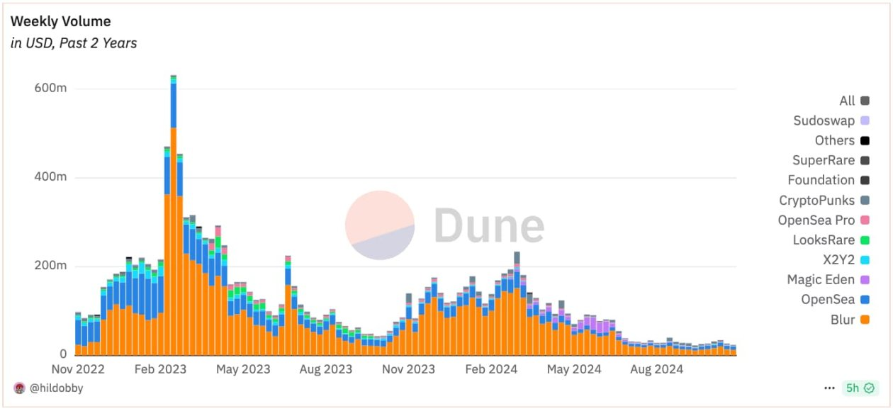

在最近一年半的时期内，NFT 市场始终笼罩在低迷的阴影之下，给行业内的每一位参与者都带来了沉重的压力。OpenSea 更是遭遇了来自后来者 Blur 的强烈冲击，其市场份额显著缩水，上周 NFT 成交量占比为 26.4%，而 Blur 则达 53.6%。与之形成鲜明对比的是，OpenSea 在其鼎盛时期，曾一度垄断了 98% 的市场份额。

如今，OpenSea 能否凭借全新推出的 OpenSea 2.0 平台以及积分奖励策略，成功扭转局势，重夺市场领导地位，并再度掀起 NFT 领域的热潮，无疑是一项既艰巨又充满挑战的任务。

OpenSea 所面临的挑战是多维度的。一方面，需要与 Blur 展开竞争，以争夺的市场份额和用户资源。另一方面，OpenSea 需要找到一种有效的方法来重新点燃消费者对 NFT 的兴趣。在 NFT 市场低迷的当下，用户对于 NFT 的热情已经明显降温。如何再次激发 NFT 热潮，不仅是 OpenSea 需要深思的问题，也是整个 NFT 行业共同面临的严峻考验。